
Asignatura Lengua y literatura
Fecha 19 al 23 de octubre
Profesoras Sandra Soto – Ivonne Silva
O.A. 7
Tema del mes “Evolución en la vida”.

Instrucciones
Durante esta semana realizaremos la revisión de la Evaluación Formativa y el repaso de los Objetivos descendidos

CUANDO RECIBAS LA RESULTADOS DE LA EVALUACIÓN FORMATIVA , PODRÁS SABER CUÁNTAS DE LAS 13 PREGUNTAS DE LENGUAJE ESTUVIERON CORRECTAS POR EJEMPLO: 11/13, QUIERE DECIR QUE TUVISTE 11 BUENAS Y SÓLO ERRASTE EN 2 PREGUNTAS.
REVISA TUS RESPUESTAS Y REPASA PARA LA EVALUACIÓN SUMATIVA.

LUNES 19

1 ¿Cuál de las siguientes características son propias de un MITO?
I. Narración de tiempos remotos que explica el origen de una civilización. (SI)
II. Explica de manera sobrenatural el surgimiento de un fenómeno natural SI)
III. Origen histórico y presenta lugares con precisión. * Esta es una característica de la LEYENDA
IV. Sus personajes son dioses, seres maravillosos o héroes. (SI)
A) I y II B) I – III C) I – II y III D) I – II y IV
La respuesta correcta es la D, ya que NO es real ni histórico y sus lugares no son específicos
2. ¿Cuáles de las siguientes alternativas NO corresponde a un ejemplo de MITO?
A) En el inicio de los tiempos, la lluvia era generada por un dios ( fecha indeterminada)
B) Hace muchos años atrás, el mar bravo era la reacción rabiosa de Poseidón (nombra a un dios)
C) Cuentan que hacia 1800 en Monte Patria, nace la flor de la Añañuca (Fecha y lugar EXACTOS)
D) Lo rayos de las tormentas los lanza Zeus desde su tridente (nombra a un dios)
La respuesta correcta es la C, ya que los mitos no tienen tiempo ni lugar determinado

LEE EL SIGUIENTE TEXTO. EL MITO MAPUCHE DE LA CREACIÓN
En el texto está destacada la ubicación de las respuestas.
Miles de lunas antes que llegaran los colonizadores, Chau Padre gobernaba el cielo y la tierra junto a Kushe Madre. De día, Chau Padre iluminaba y vigilaba sus creaciones, el cielo, las estrellas, nubes, ríos, bosques y la tierra donde podían vivir todas las criaturas, entre ellas, los mapuches. De noche, Kuche madre cobijaba el sueño de todas las criaturas vivientes.
Con el tiempo, algunos de sus hijos comenzaron a manifestar un impulso de rebelión motivando a sus hermanos a negar y desconocer la influencia y el poder de Chau Padre en el mundo. Dicen los abuelos de nuestros abuelos que (3)Chau sufría profundamente por la ingratitud y agravios de sus hijos al mismo tiempo que paulatinamente crecía su rabia contra los ingratos. Kushe Madre intentaba calmarlo pidiéndole que no diera importancia y los perdonara.
Entonces Chau Padre, furioso explotó como los volcanes, con todas sus fuerzas tomó a sus hijos y los arrojó desde lo alto sobre las montañas . La cordillera tembló brutalmente con los impactos de los cuerpos gigantescos los cuales se hundieron en la piedra formando dos inmensos agujeros.
Kushe Madre, desesperada queriendo mirar, abrió una ventana en el cielo que hoy conocemos con el nombre Kuyén o Luna. (4)Kushe se precipitó llorando entre las nubes dejando caer enormes lágrimas sobre las montañas que inundaron rápidamente las profundas cavernas dejadas por el impacto de los jóvenes, formando dos lagos vecinos, el Lacar y el Lolog.
Dicen nuestros abuelos que cuando el gran Chau volvió a la calma, abrió una gran ventana redonda en el cielo para mirar lo ocurrido, (5)esa ventana sería conocida como Antú, el Padre Sol, y su misión desde entonces es prodigar abrigo a todas las criaturas y alentar la vida todos los días.
Miles de lunas después Chau Padre y Kushe Madre volvieron a crear la vida en la tierra. Esta vez el hijo creado se sentía terriblemente solo, triste miró al cielo y dijo: “¿Padre, por qué he de estar solo?”. “En realidad necesita una compañera”, dijo Ngnechén, el espíritu progenitor.
Pronto le enviaron desde lo alto una mujer de cuerpo suave y grácil, la que cayó sin hacerse daño cerca del primer hombre. Ella estaba desnuda y sintió mucho frío, por lo que para evitar morir helada, echó a caminar. Y sucedió que a cada paso suyo crecía la hierba, y cuando cantó, de su boca brotaron mariposas e insectos y pronto llegó al hijo creado Lituche, el armónico sonido de la fauna.
Cuando estuvieron uno frente al otro, dijo ella: -Qué hermoso eres, ¿cómo he de llamarte? -Yo soy Lituche, el hombre del comienzo - replicó él. -Yo soy Domo, la mujer, estaremos juntos y haremos florecer la vida amándonos - dijo ella. -Así debe ser, juntos llenaremos el vacío de la tierra - dijo Lituche. (6)Mientras la primera mujer y el primer hombre construían su hogar-ruka.. Lituche pronto aprendió que los frutos del pewén eran su mejor alimento e hizo panes y esperó tranquilo el invierno.
Domo cortó la lana de una oveja, después en cuatro palos grandes enrolló la hebra y comenzó a cruzarlas. Desde entonces hacen así sus tejidos en colores naturales, teñidos con raíces.
Mucho tiempo después, tuvo lugar un gran cataclismo, ( terremoto y maremoto) las aguas del mar comenzaron a subir guiadas por la serpiente gigante Kai-Kai Filu. Al darse cuenta de que sus criaturas corrían grave riesgo, Chau Padre buscó una arcilla especial y modeló una serpiente benefactora Tren-Tren, con la misión de proteger a los hombres, ella elevó la cordillera más y más. Cuando las aguas se calmaron, comenzaron a bajar los sobrevivientes de los cerros. Desde entonces a estos hombres se les conoce como “Hombres de la tierra” o Mapuches.
Al cabo del tiempo, el padre quiso bajar y ver con sus propios ojos los frutos de su obra. Les hizo un gran regalo: el fuego. Así fue como ganó otro nombre: Küme Huenu, que quiere decir “lo bueno del cielo”, como lo llamaron los hombres. Chau Padre volvió a su casa y pasó otro tiempo muy largo, la gente se fue olvidando de muchas enseñanzas que había recibido, dejó de ser buena y empezó a pelearse entre sí; los propios descendientes de sus hijos hablaban de sus antepasados sin ningún respeto. Y mientras, se quejaban de todo e insultaban mirando al cielo. Los hombres se robaban y se asesinaban entre ellos.
Cada vez que se asomaba a contemplar el estado de su creación, el gran Chau se daba vuelta enseguida y apretaba los labios con amargura.
La humanidad desafió nuevamente el orden celestial de Chau Padre, el cual motivó la acción destructora de la serpiente Kai-Kai Filu la cual agitando violentamente su cola producía gigantes olas de espuma blanca, aterrando y ahogando a la comunidad por su mala conducta. (7)La serpiente benefactora Tren-Tren vivía en la montaña de la salvación la cual lanzó su silbido de alerta, que se coló por todas las quebradas como si fuera un viento, convocando a todos los mapuches.
El pueblo huyó aterrado hacia las alturas de los cerros acosados por la furia de las olas agitadas por los terribles movimientos de la cola de la serpiente Kai-Kai Filu que poco a poco atrapaba a las personas ahogándolas. Por su parte el gran Chau enviaba rayos de fuego que terminaban por aniquilar a los que lograban sobrevivir a la gigantesca inundación.
Todos murieron, menos un niño y una niña que sobrevivieron en el abismo profundo de una grieta. Únicos seres humanos de la tierra, crecieron sin padre ni madre, desabrigados de palabras y amamantados por una zorra y una puma, comiendo los yokones que crecían en las alturas. De ese niño y esa niña descienden todos los mapuches, resucitados.
A partir de lo leído responde a las preguntas:
3. ¿Cómo fueron con Chau sus primeros hijos?
A) Agradecidos B) Cariñosos C) Desagradecidos D) Orgullosos
La respuesta correcta es la C, “Chau sufría profundamente por la ingratitud y agravios de sus hijos”
4. ¿Cómo se formó el lago Lacar y el Lolog?
A) Por la furia de Chau
B) Por las lágrimas de Kushe
C) Al abrir Kushe una ventana del cielo
D) Por la explosión de un volcán
La respuesta es la B, Kushe se precipitó llorando entre las nubes dejando caer enormes lágrimas
5. ¿Qué tarea le asignó Chau a Antú?
A) Abrigar y animar la vida de las criaturas, todos los días
B) Ayudar a que crezcan las plantas de la tierra
C) Conservar el equilibrio en la naturaleza
D) Entregar amor a los habitantes de la tierra.
La respuesta correcta es la A, prodigar abrigo a todas las criaturas y alentar la vida todos los días.
6. ¿Cómo lograron sobrevivir en la tierra Lituche y Domo? DEDUCIR con datos ENTREGADOS
A) Con la ayuda otorgada por los cherruves
B) Kushe les enseña cómo deben sobrevivir en la tierra.
C) A través del canto de Domo.
D) Utilizando los recursos entregados por la naturaleza
La respuesta es D, Lituche aprendió que los frutos del pewén/ Domo cortó la lana de una oveja(…)
7. ¿Por qué Chau crea a Tren Tren?
A) Para que proteger a los hombres
B) Para que ayudaran a subir el agua del mar
C) Para que formara un gran cataclismo.
D) Para que creara a los mapuches.
La respuesta correcta es A, Tren-Tren vivía en la montaña de la salvación, lanzó su silbido de alerta, convocando a todos los mapuches.
OBSERVA LOS SIGUIENTES ESQUEMAS Y LUEGO RESPONDE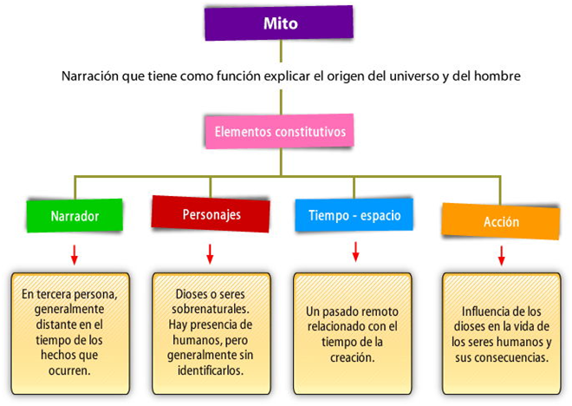
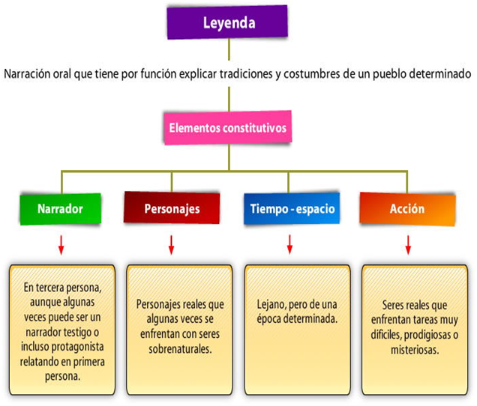

¿CUÁL DE LAS SIGUIENTES ASEVERACIONES CORRESPONDEN A UN MITO?
1. Antes de Cristo,en Grecia, vivían grandes guerreros. Uno de los más famosos fue Ulises.
2..Poseídón, el dios de todos los mares, decidió castigar a Odiseo y lo alejó de su familia
3. Al ver caer un rayo, Pedro Urdemales creyó que le daban una señal. Se volvió a Chillán.
4. Cuanto todo era confusión, las serpientes Kai-Kai Filiu y Tren Tren combatían con furia.
5. En el inicio de los tiempos los dioses guiaban la vida de los mortales.
6. Los Selknam eran de piel oscura , pues su dios los fue modelando de la tierra pantanosa.
Anota EL NÚMERO de las respuestas correctas ________________
MARTES 20
LEE EL SIGUIENTE TEXTO Y LUEGO RESPONDE
La exiliada del sur Violeta Parra (Chilena. 1917-1967)

Un ojo dejé en Los Lagos
por un descuido casual,
el otro quedó en Corral
en un boliche de tragos;
recuerdo que mucho estrago (9)
de niño vio el alma mía,
miserias y alevosías
anudan mi pensamiento,
entre las aguas y el viento (8)
me pierdo en la lejanía.
8. ¿Qué se puede deducir del lugar donde ocurren los hechos?
A) Es un lugar caluroso
B) Es un lugar desértico
C) Hay mucha lluvia y viento
D) Es un lugar muy frío

La respuesta correcta es la C, ya que dice “entre las aguas y el viento”

9. ¿Cómo es la infancia del hablante lírico? RECUERDA BUSCAR LAS PALABRAS DESCONOCIDAS
A) Tranquila y muy recorrida
B) Triste y con muchos pobreza
C) Muy aventurera y calmada
D) Descuidada y triste. ( no aparece esta palabra o un sinónimo en el poema)

Estrago= daño destrucción
Miserias= pobreza
Alevosías = traición con intención

La respuesta correcta es la B, recuerdo que mi alma vio mucho estrago, miserias y alevosías (pobreza-dolor)

10. ¿Qué tipo de texto es el anterior?
A) Una décima, ya que tiene estrofas de 10 versos octosílabos y rima consonante
B) Un Relato, ya que tiene estrofas de 10 versos octosílabos y rima consonante
C) Una Décima, pues ya que tiene estrofas de 10 versos octosílabos y rima asonante
D) Una Lira popular, ya que tiene estrofas de 10 versos octosílabos y rima asonante

La respuesta correcta es la A, esas son las características de una décima

11. ¿Qué tienen en común la Lira - El romance y La décima?
A) Son textos narrativos populares
B) Pertenecen a la poesía popular
C) Todos tienen rima consonante
D) Todos tienen rima asonante

La respuesta correcta es la B, todos son textos líricos o poéticos populares

Semana del 28 al 02 de octubre
Completa el siguiente cuadro comparativo. Si no recuerdas busca en libro Mineduc

(páginas 138-142) | Lira Popular | El Romancero | Las Décimas
Tema tratado
¿ Cuántos versos por estrofa? |  |  | 10 versos
¿ Cuántas sílabas por verso? | 8 sílabas
¿Qué tipo de rima? |  | ASONANTE | CONSONANTE

Glosario
SÍLABA= sonidos en que se agrupan en una palabra Ejemplo. Re - pa - so / Fe- li - ci -dad / pa - ís
VERSO = líneas de un poema
VERSO OCTOSÍLABO = que tiene 8 sílabas Ejemplo : “en un bo li che de tra gos” (8)
ESTROFA =conjunto de versos o líneas de un poema (Poema la Exiliada del sur (10 versos= décima)
RIMA = coincidencia total o parcial entre palabras finales de los versos. Esto le da sonoridad poética.

Entre quererte y amarte Rima Consonante terminan igual amarte y odiarte
yo sólo puedo odiarte

Un ojo dejé en Los Lagos Rima Consonante Lagos con Tragos y Casual con corral
por un descuido casual,
el otro quedó en Corral
en un boliche de tragos;

Soy gusano que sueña... y sueño
verme un día volando en el viento.

RIMA ASONANTE las vocales coinciden, pero cambian las consonantes

MIÉRCOLES 21 Y VIERNES 23
LEE EL SIGUIENTE TEXTO Y LUEGO RESPONDE.
Atención al Vocabulario puede ayudarte en la Comprensión del texto.

Puerto Montt está temblando
Con un encono profundo (rabia)
Es un acabo de mundo
Lo que yo estoy presenciando
A dios le voy preguntando
Con voz que es como un bramido (grito)
Por qué mandó este castigo
Responde con elocuencia (habla y convence)
Se me acabó la paciencia
Y hay que limpiar este trigo.

12. En el texto anterior, Según el hablante lírico ¿quién está castigando al mundo?
A) Los hombres B) El temblor C) La naturaleza D) Dios

La respuesta es la D, pues dice: “A dios le voy preguntando, responde(....) se me acabó la paciencia”
Los hombres no castigan a los hombres / El temblor es “enviado por Dios” según el poema.
La Naturaleza es creada por Dios y él la domina

13. Qué significa el lenguaje figurado del siguiente verso “(…) y hay que limpiar este trigo”
A) Hay que trabajar más y cultivar mejor trigo
B) No se podrá hacer harina con ese trigo
C) El trigo es la humanidad culpable
D) El trigo representa a la naturaleza

La respuesta correcta es la C, ya que Dios perdió la paciencia con las personas y merecen castigo por no cuidar a la naturaleza y a sus hermanos.

ACTIVIDAD
1. Lee las siguientes estrofas e identifica el tipo de rima (consonante o asonante)
2. Interpreta el lenguaje figurado ¿qué quiere decir el poema?
Con sus diademas y alas,  pequeñas como azucenas,  había hadas que eran buenas  y había hadas que eran malas.  RIMA ________________  Interpreta el 2° verso _________________ | Al perderte yo a ti  Tu y yo hemos perdido:  Yo porque tú eras  Lo que yo más amaba  Y tú por que yo era  El que te amaba más.  RIMA ________________  Interpreta versos 5 y 6 ______________
Suspiros y fragancias  a la sombra de las ramas  RIMA ________________  Interpreta ambos versos _____________ | A un panal de rica miel  dos mil moscas acudieron  que por golosas murieron  presas de patas en él.  RIMA ________________  Interpreta la estrofa ______________

Al terminar la semana podrás comparar tu trabajo con las respuestas correctas.
Así podrás REPASAR para la Evaluación sumativa de la semana del 26 al 30 octubre.

